1. 能量密度
洱源县年均太阳辐射量为120-140千卡/平方厘米（1400-1600kwh/m^2）
坝区（如右所镇、茈碧湖镇）：地势开阔、遮挡少，总辐射量偏5000～5500兆焦/平方米；
山区（如炼铁乡、乔后镇）：地形抬升致云雾增多，总辐射量偏4500～5000兆焦/平方米
数据来源：《洱源县光伏可行性研究报告》
洱源县气象局《年度气象年报》《太阳辐射观测专题报告》
云南省能源局《云南省可再生能源发展“十四五”规划》“区域太阳能资源评估”章节。
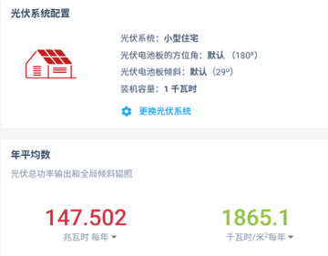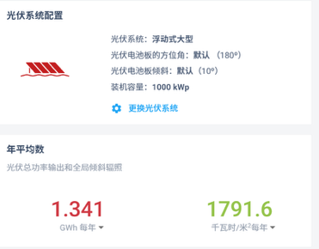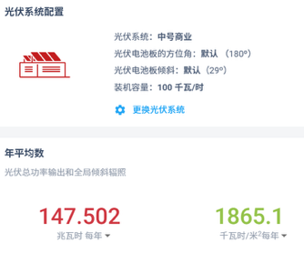

2. 空间分布
坝区（海拔1900～2100米）：
以右所镇、三营镇为核心，年日照时数2200～2400小时，太阳总辐射量5000～5500兆焦/平方米，是集中式光伏电站最优区；
山区（海拔2100米以上）：
如牛街乡、凤羽镇，因多云雾，年日照时数1800～2200小时，总辐射量4500～5000兆焦/平方米，更适合分布式光伏（屋顶光伏）与光热利用（太阳能热水器）。
数据来源：洱源县自然资源局《太阳能资源普查与开发利用专项规划》
洱源县发展和改革局《“十四五”新能源产业布局方案》“乡镇级资源分区”划定。

3. 时间分布
受亚热带高原季风气候驱动，洱源县太阳能时间分布呈“旱季强、雨季弱”“冬春足、夏秋抑”特征：
季节差异：
旱季（11月—次年4月）：
受大陆性季风控制，晴朗少云，月均日照时数200～250小时，太阳辐射总量占全年约60%；
雨季（5月—10月）：
受西南季风影响，多阴雨、低云，月均日照时数150～200小时，辐射总量占比约40%。
月度差异：
典型月份中，5月（旱季后期）日照超220小时，太阳总辐射量月均超500兆焦/平方米；7—8月（雨季峰值）日照仅160～180小时，辐射量月均降至400兆焦/平方米以下。
数据来源：洱源县气象局《月气候影响评价报告》《年度太阳辐射监测年报》
洱源县人民政府《年度气候公报》“光照资源分析”章节。

4. 利用方式
1. 光电转化
2. 光热转化
使用太阳能加热热水供生活使用和与地热能组合发电
加热空气用于供暖和干燥
3. 光化学转化
光催化化学反应或分解污染
驱动电解水产生氢气
5. 转化效率
光电转换（光伏发电）
这是将光子能量直接转化为电子的过程，其效率受材料物理特性的限制。
商业化组件效率：
晶硅电池：这是市场绝对主流（约占95%）。
单晶硅（Monocrystalline）：效率最高，通常为 20% - 24%。
薄膜电池：
碲化镉（CdTe）：效率约 16% - 18%，成本低，常用于大型电站。
铜铟镓硒（CIGS）：效率约 15% - 18%，具有柔性。
实验室效率：通过使用多层不同材料来捕获更广光谱的太阳光，实验室效率可以非常高。例如，三结砷化镓电池的效率已超过47%，但成本极其昂贵，主要用于航天领域。
效率损失主要来源：反射损失、半导体材料对特定光谱不吸收、电子-空穴对的复合、以及内部电阻等。
光热转换（太阳能热发电）
这种方式经历“光能 → 热能 → 机械能 → 电能”的多重转换，每次转换都有能量损失，因此全场效率通常低于光伏。
效率构成：
1. 集热效率：聚光镜将阳光反射到集热器的效率，通常很高（>90%）。
2. 热机效率：将热能转化为机械能的效率，受卡诺循环限制。
工作温度越高，效率越高。通常为 30% - 40%。
3. 发电机效率：将机械能转化为电能，效率很高（>95%）。
综合结果：将以上所有效率乘起来，一个商业化光热电站的全场年平均效率通常在 15% - 25% 之间。
光热利用（低温）
这是效率最高的太阳能利用方式，因为它跳过了转化为其他形式能量的步骤，直接产生所需的热能。
效率计算：它衡量的是将太阳辐射能转化为有用热能的比率。
真空管集热器：效率最高，尤其在寒冷或多风天气，可达 60% - 80%。
平板集热器：效率稍低，约为 40% - 70%。
光化学转化：
太阳能光催化：1%-5%
利用太阳光激发催化剂进行水分解或污染物分解等化学反应
太阳能制氢：10%-20%
利用太阳能驱动电解水产生氢气
光合作用：
光合作用只能利用太阳光谱中可见光的一部分（主要是蓝光和红光），理论能量转化效率上限约为 11%。但由于呼吸作用、水分蒸发、营养吸收等生命活动的消耗，实际全球平均的生物质合成效率仅为 0.5% 左右，在最优条件下的人工培养中，也很难超过 3%-6%。
新技术展望：
技术 | 转化效率 | 特点
钙钛矿太阳能电池（Perovskite Solar Cells） | 25%-30%（实验室） | 低成本、易大规模生产，效率高，但长期稳定性和耐用性需进一步提升
多结太阳能电池（Tandem Solar Cells） | 30%-40%（实验室），最高可达45% | 通过叠加不同带隙材料吸收更多太阳光，效率非常高，但制造成本高，尚未普及
单结硅太阳能电池（Monocrystalline Silicon Solar Cells） | 26%-27%（PERC、TOPCon技术） | 目前市场主流，技术不断提高，稳定性和耐用性良好，但成本较高
光热光伏集成技术（PV/T） | 35%-50%（一般），理论可达70%-80% | 将电力转换与热能收集结合，效率高，适合大型建筑或工业应用
柔性光伏电池（Flexible Solar Cells） | 20%-22% | 高度灵活，可应用于可穿戴设备、便携设备等，但效率相对较低
量子点太阳能电池（Quantum Dot Solar Cells） | 15%-20%（实验室） | 利用量子效应提高光吸收能力，制造成本低，未来有潜力提升到30%以上，但仍处于研发阶段

